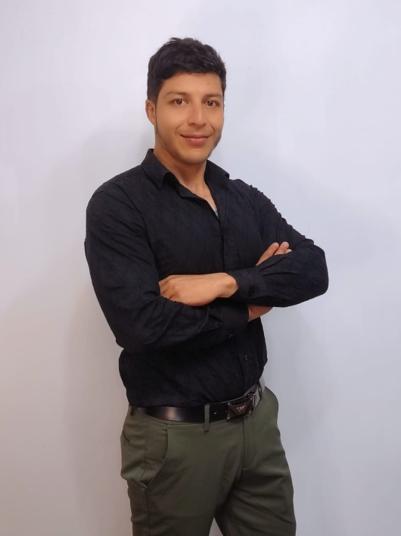




Av. Jorge Pérez Concha y de los Cerezos
Linkedin
- PMP®

- Project & Transformation Leader

- Tech & Data-Driven Execution

(+593) 99 6162 657

kevinviteri42@gmail.com

ACERCA DE MÍ

Especialista en transformación funcional y digital con más de 7 años liderando iniciativas tecnológicas que conectan procesos de negocio con soluciones tecnológicas escalables. Ingeniero en Mecatrónica con MBA y Maestría en Dirección de Proyectos, actualmente cursando una Maestría en Ciencia de Datos.
Mi experiencia se centra en el análisis funcional, rediseño de procesos y automatización operativa, integrando metodologías ágiles, gestión basada en indicadores y análisis de datos para generar impacto medible en productividad y eficiencia organizacional.
He evolucionado desde la ejecución técnica hacia roles de coordinación entre negocio y tecnología, facilitando la toma de decisiones, la gestión de stakeholders y la implementación de soluciones digitales en entornos estructurados y regulados.
EXPERIENCIA LABORAL
ContaRS | Enero 2021 – Actualidad
Especialista en Transformación Funcional y Digital | 2023 – Actualidad
- Análisis funcional y rediseño de procesos operativos, traduciendo necesidades de negocio en soluciones tecnológicas que incrementaron la eficiencia operativa en mas del 50%.
- Priorización estratégica de proyectos tecnológicos con impacto directo en productividad, reducción de retrabajos y escalabilidad operativa.
- Evaluación y seguimiento de desempeño del equipo técnico (3 colaboradores), fortaleciendo accountability y alineación con objetivos de negocio.
- Gestión de stakeholders internos y documentación de procesos para garantizar adopción efectiva y validación funcional de las soluciones implementadas.
- Implementación de métricas de desempeño (KPIs operativos, tiempos de ciclo y control de carga de trabajo) para toma de decisiones basada en datos.
- Participación en decisiones de inversión tecnológica y planificación de crecimiento digital.
Product Owner | Transformación Operativa | 2021 – 2023
- Lideré la digitalización de procesos contables mediante automatización y rediseño estructurado de flujos operativos.
- Levantamiento y análisis de requerimientos funcionales, traduciendo procesos de negocio en soluciones tecnológicas alineadas a objetivos operativos y de eficiencia.
- Diseñé y prioricé backlog estratégico de mejoras internas utilizando OKRs alineados a objetivos de negocio.
- Coordiné integraciones con sistemas ERP y conciliaciones automatizadas para mejorar trazabilidad y control financiero.
PUCE | Enero 2025 - Actualidad
Docente y Coordinador de Proyectos Tecnológicos | Enero 2026 - Actualidad
Responsable del diseño y ejecución de proyectos tecnológicos de innovación aplicada, articulando equipos académicos con sectores productivos y entidades públicas, bajo modelos ágiles de trabajo colaborativo.
- Lidero iniciativas de desarrollo tecnológico con estudiantes organizados en células ágiles, conectando la academia con municipalidades, empresas privadas y organizaciones de economía popular y solidaria.
- Defino estructuras operativas y marcos de trabajo basados en Scrum y Kanban para garantizar entregas iterativas y generación de valor real.
- Implemento métricas de desempeño, salud de equipo y seguimiento de evolución de proyectos, fomentando una cultura de mejora continua.
- Imparto docencia técnica en gestión de proyectos ágiles, liderazgo, desarrollo de software y herramientas digitales, con enfoque práctico orientado a resultados.
- Facilito la transición de equipos académicos hacia dinámicas de trabajo profesional alineadas a estándares de la industria.
Coordinador de Titulación e Investigación Proyectos Tecnológicos | Enero 2025 – Enero 2026
- Coordino procesos académicos y administrativos asociados a proyectos de titulación con enfoque en eficiencia operativa y cumplimiento de objetivos institucionales.
- Gestiono recursos, planificación y seguimiento de proyectos tecnológicos vinculados a investigación aplicada.
- Acompaño la definición metodológica, estructuración de entregables y control de hitos estratégicos.
Cámara de Comercio Ecuatoriana Alemana | Enero 2025 - Actualidad
Consultor en Mejora de Procesos
- Asesoría en metodologías Lean y mejora continua (TPM, Ishikawa, Pareto, 5 Porqués).
- Codiseño de estructuras operativas y académicas para programas duales.
- Análisis presupuestario y estructuración de procesos formativos.
Maquipharma | Julio 2021 – Diciembre 2024
Supervisor de Mantenimiento
- Liderazgo de equipos técnicos bajo normativa ISO 9001.
- Implementación de automatización operativa mediante SAP.
- Definición de OKRs alineados a misión y visión organizacional.
- Gestión de indicadores de desempeño, coordinación con calidad, producción y logística.
TOTEM | Enero 2019 - Marzo 2021
Desarrollador Junior
- Participación en productos digitales para instituciones financieras.
- Análisis funcional y soporte en el desarrollo de productos financieros, asegurando la operatividad técnica necesaria para el cumplimiento de normativas del sector bancario y estándares de auditoría
- Soporte en desarrollo de funcionalidades seguras y colaboración con stakeholders.
COMPETENCIAS

- Gestión Ágil (Scrum, Kanban, OKR, KPIs y SLAs)
- Definición de Roadmap, priorización estratégica, transformación digital y automatización de Procesos
- Python (nivel intermedio-alto), SQL, análisis de datos y dashboards
- Jira, Confluence, Miro, MS Project, Git
- Gestión de Stakeholders, negociación, resolución de conflictos y liderazgo de equipos multidisciplinarios
EDUCACIÓN
- Universidad San Francisco|Maestría en Ciencia de Datos|Cursando
- Universidad Europea de Monterrey|Msg. Dirección de Proyectos|2023-2024
- Universidad de las Fuerzas Armadas ESPE|Ingeniero en Mecatrónica|2015-2023|Ingles A2 en formación activa
CURSOS Y CERTIFICACIONES
- Certificación PMP | PMI
- Experto en Gestión Agile de Proyectos (SCRUM-KANBAN) I CCE I Julio - Agosto 2025
- Applied Data Science with Python Level II IBM I Junio 2025
- Entrenamiento Especializado en Propiedad Intelectual I CEDIA I Febrero - Abril 2025
- Liderazgo Organizacional I Universidad Santander I Septiembre - Octubre 2024
- Finanzas para no Financieros I Universidad de Las Américas I Junio - Agosto 2024
- Metodologías Ágiles con OKR's I Universidad Santander I Noviembre - Diciembre 2023
REFERENCIAS LABORALES
- Coordinadora de Desarrollo de Software PUCE: Diana Molina +593-987-721-889
- Gerente de Operaciones ContaRS : Rocío Saltos +593-996-036-210
- Jefe de Mantenimiento Maquipharma: William Baque +593-999-061-348
REFERENCIAS PERSONALES

- Presidente PMI Andes Pacífico: Javier Muñoz +593 99563663
- CIB Solutions Development Manager I BBVA Mexico Renzo Camaño : +52 1 55 6088 4021

